Uw kleuter nog niet zindelijk?
Geen probleem !!!
De normale zindelijkheid vindt plaats tussen de leeftijd van 2 en 5 jaar. Veel kleuters zijn dus zowel fysiek als mentaal nog niet klaar om zindelijk te worden op de leeftijd van 2,5 jaar. Ieder kind wordt vroeg of laat zindelijk. Hoe snel dit gebeurt en hoe oud ze zijn, maakt niet uit! Dit zegt niets over jouw kwaliteiten als ouder of over je kind!
Wat niet wilt zeggen dat we er al spelend, en vooral SAMEN mogen aan werken!
Graag overlopen we met jullie 10 leuke tips:
- “Geef kinderen de tijd om zindelijk te worden”
- Leg geen druk op het kind, kinderen gaan dan angstig worden voor het potje en zullen het trachten te vermijden. Als het niet lukt of je kind verliest zijn interesse, stop er dan mee en probeer het later nog eens opnieuw.
- Probeer zelf wat aan te voelen of je kind hier klaar voor is! Wanneer ze er nog niet klaar voor zijn, riskeren we dat we het zindelijkheidsproces gaan blokkeren.
- Maak van op ‘het potje gaan’ iets leuks! Dit moet een ontspannend momentje zijn! Dit moment mag niet langer dan 5 minuten gebeuren. Een dansje of liedje uitvinden telkens als je kleuter op het potje is geweest kan ook leuk zijn! Of zet de knuffel van uw kind ook op een mini potje, …
- Wanneer je van start gaat laat uw kleuter dan in zijn/haar onderbroekje lopen. Zet hem/haar regelmatig op het potje. Na het eten en slapen zijn daar ideale momenten voor!
- Ongelukjes (pipi in de broek) is snel gebeurd. Blijf dan als ouder vooral rustig en reageer kort en neutraal: ‘Kom die natte broek gaan we uitdoen’. Niet teveel aandacht aan geven!
- Net zoals bij het slapen, is het belangrijk om hier routine in te bouwen.
- Zet het potje op een vaste plaats
- Gebruik steeds dezelfde zin , bijvoorbeeld ‘ga op het potje’
- Volg steeds dezelfde routine: broekje naar beneden, op het potje zitten, billetjes afkuisen,…
Routines werken rustgevend!
- Belonen mag! Geef je kleuter een dikke knuffel en een kusje bij iedere poging op het potje gaan. Je kan ook gebruik maken van een sticker systeem. Zie enkel dat het belonen niet het doel wordt. En denk eraan… Proberen is belangrijker dan slagen!
- Lees samen boekjes over zindelijkheid voor kinderen. Er zijn heel wat leuke titels!
Anna op het potje, Karel en zijn potje, Kas op het potje, Op je potje konijn, …
- Zorg voor gemakkelijke kledij: een broek die je kind snel zelf kan aan en uitdoen

In bijlage vinden jullie ook een beloningskaart die jullie kunnen gebruiken.
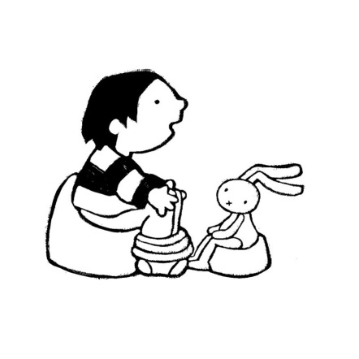Veel plezier toegewenst met de zindelijkheidstraining! En aarzel niet om aan ons jullie vragen te stellen!
Lieve groetjes
De juffen

